Информация к отчету по проведению 100-летия ТАССР.

№ | район | Год | Наименование ОУ | Событие | Фото события | Общее фото школьного голка
1 | Кировский | 1920 | МБОУ «Татарская гимназия №15» | создание Татарской автономной советской социалистической республики, принято на заседании Политбюро ЦК РКП(б) | 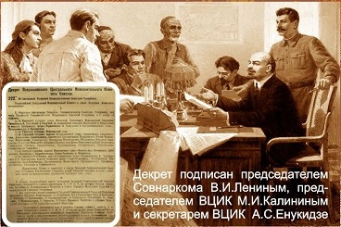  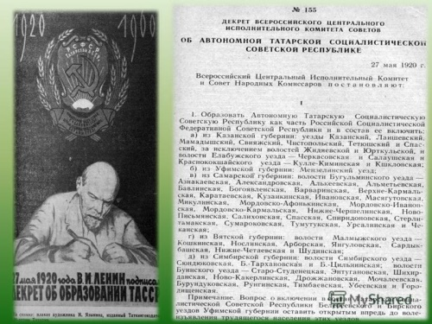 | 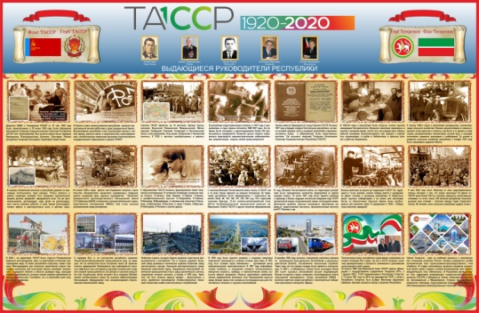
2 | Кировский | 1928 | МБОУ «Татарская гимназия №15» | Выборы председатели Президиума ТатЦИКа | 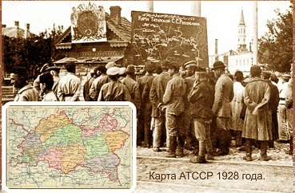  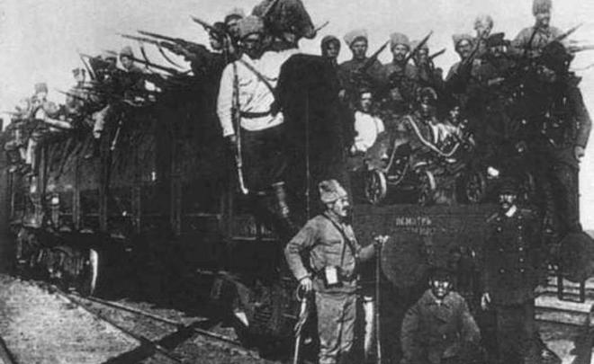 | 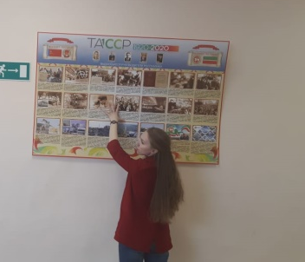
3 | Кировский | 1927-1937 гг. | МБОУ «Татарская гимназия №15» | Индустриализация в ТАССР  1927-1937 гг.  5 марта 1932 года постановлением Глававиапрома был учрежден Казанский Авиационный институт  В 1932 году Совет труда и обороны принял решение о строительстве в Казани авиационного завода  В 1933 ГОДУ в Казани была основана уникальная для страны фабрика «Кожсуррогат» | 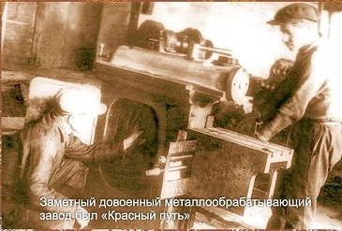  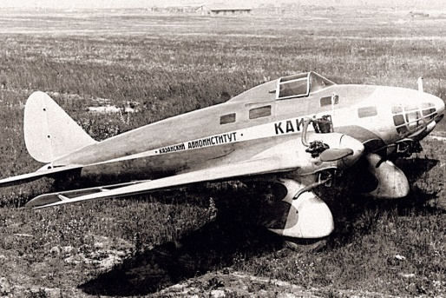  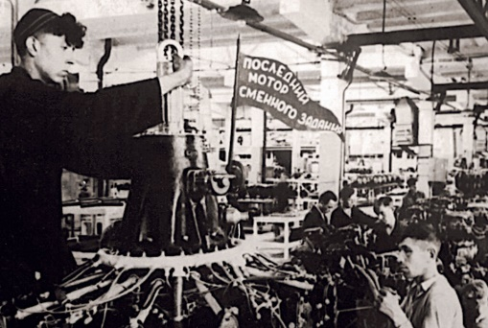  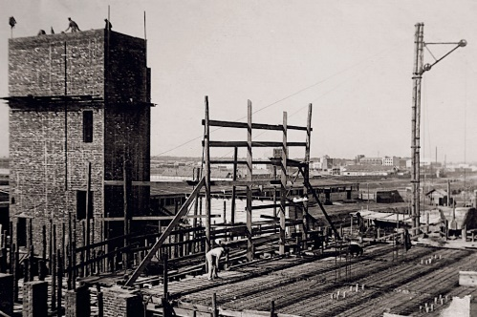 | 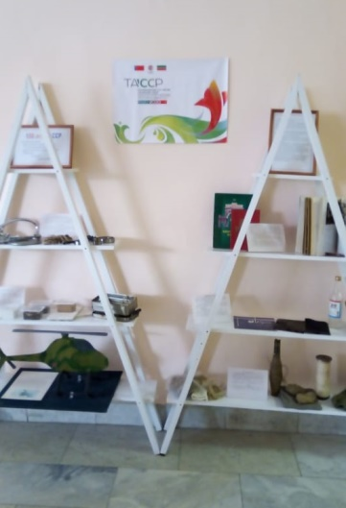
4 | Кировский | 1937 | МБОУ «Татарская гимназия №15» | Принятие Конституции  25 июня 1937 г. | 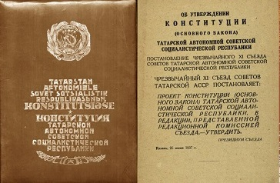
5 | Кировский | 1920-1930 гг. | МБОУ «Татарская гимназия №15» | Ликвидация безграмотности в ТАССР  1920-1930 гг. | 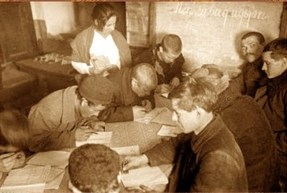  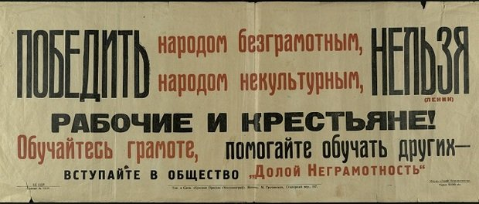
 |  | 1930 | МБОУ «Татарская гимназия №15» | Движение коллективизации | 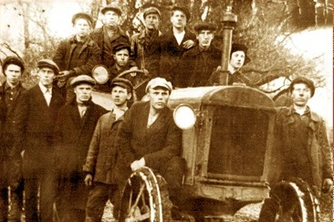  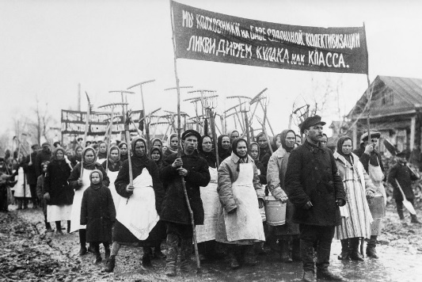
6 | Кировский | 1930 | МБОУ «Татарская гимназия №15» | Начало строительства «Казмашстроя»  (казанского «авиапрома») | 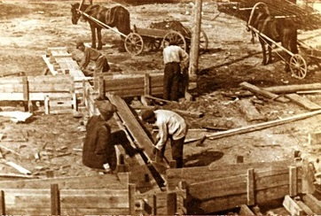
7 | Кировский | 1941-1945 гг. | МБОУ «Татарская гимназия №15» | Оборонная промышленность ТАССР в годы Великой Отечественной войны  . | 